上海市人民政府教育督导委员会办公室

沪府教督办〔2020〕5号

上海市人民政府教育督导委员会办公室关于开展

2020年省级人民政府履行教育职责情况  
满意度调查的通知

各高等学校，各区教育局，各中等职业学校：

根据国务院教育督导委员会办公室《关于开展2020年对省级人民政府履行教育职责情况满意度调查的通知》（国教督办函〔2020〕35号）要求，国务院教育督导委员会办公室将采用“互联网+调查”方式，对各省级人民政府履行教育职责情况开展满意度调查。现将有关事项通知如下：

1. 调查时间

2020年8月1日至9月20日。

1. 调查对象

（一）问卷调查对象涉及3类人群：社会人士、教师和学生。

（二）留言板平台不限调查对象。

1. 调查内容

调查内容围绕2020年对省级人民政府履行教育职责的评价重点，聚焦教育公平、教育质量、政府治理、总体评价等方面。

1. 具体实施

（一）各高等学校、各中等职业学校

请将调研二维码采取“飘窗”等形式，在学校官网首页进行公告。

（二）各区教育局

请将调研二维码采取“飘窗”等形式，在区政府、区教育局，以及区内中小学、幼儿园的官网首页进行公告。

1. 有关要求

（一）在规定时间内公告调研二维码**。**收到本通知后请尽快安排，于8月1日至9月20日，以“飘窗”（样式见附件1）或首页通讯稿（样稿见附件2）等形式在相关网站首页向社会公开发布调研二维码。

（二）加大宣传力度。要通过多种途径加大宣传，积极动员教师、学生、家委会成员等参与问卷调查工作，让社会广泛知晓对省级人民政府履行教育职责情况满意度调查工作。

（三）坚持实事求是。要严明工作纪律，提高调查实效，杜绝虚假填报等弄虚作假行为，确保调查结果客观公正。

联系人：顾薇，电话：23116798

附件：1.2020年省级人民政府履行教育职责满意度调查“飘窗”样式

2.2020年省级人民政府履行教育职责满意度调查首页通讯稿（样稿）

|  |
| --- |
| 上海市人民政府教育督导委员会办公室 |
| 2020年7月22日 |

|  |  |  |
| --- | --- | --- |
| 上海市教育委员会办公室 | 2020年7月24日印发 |  |

附件1

2020年省级人民政府履行教育职责满意度调查

“飘窗”样式

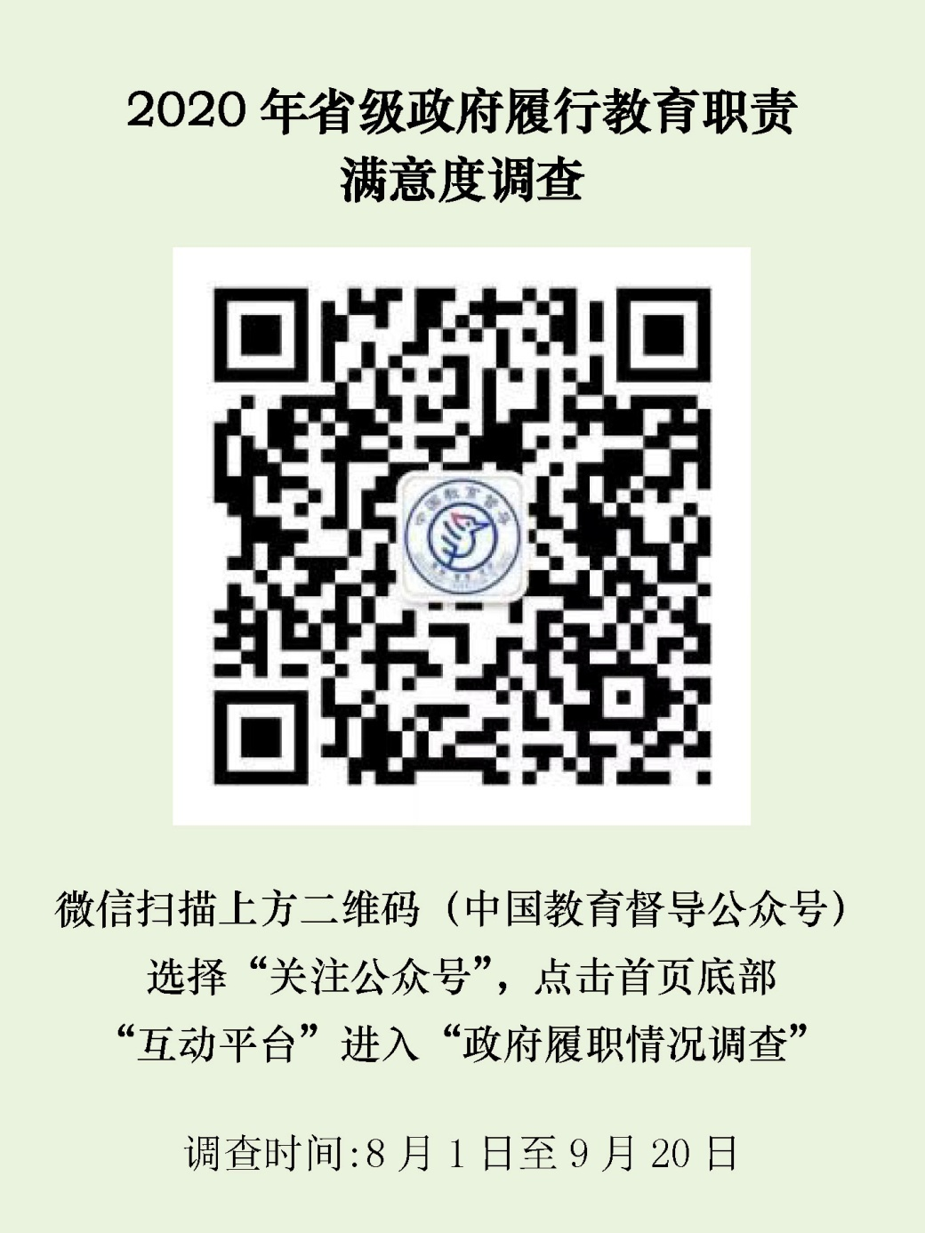

附件2

2020年省级人民政府履行教育职责满意度调查

首页通讯稿（样稿）

根据国务院教育督导委员会办公室《关于开展2020年对省级人民政府履行教育职责情况满意度调查的通知》（国教督办函〔2020〕35号），国务院教育督导委员会办公室将采用“互联网+调查”方式，对各省级人民政府履行教育职责情况开展满意度调查。调查时间为2020年8月1日至9月20日。

请微信扫描下方中国教育督导微信公众号二维码，选择“关注公众号”，点击首页底部“互动平台”进入“政府履职情况调查”。

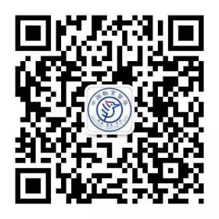

（中国教育督导微信公众号二维码）